## La estructura de una sesión de clase: los segmentos de actividad

Podemos considerar que una sesión de clase es la suma de sucesivos “segmentos de actividad”, entre los cuales, a grandes rasgos, podemos distinguir los siguientes

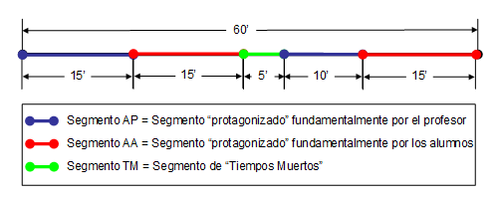

* *Segmento AP* (Actividad protagonizada fundamentalmente por el profesor): los segmentos en los cuales el profesor o la profesora tiene un papel más relevante y los alumnos adoptan un papel más secundario, o pasivo (no en el sentido negativo de la expresión, sino en el sentido de poco activo). Es el caso, por ejemplo, del tiempo –o tiempos alternos- que el profesor se dirige a todo el grupo clase y se dedica a explicar los contenidos, resolver dudas comunes a todo el grupo, etc.
* *Segmento AA* (Actividad protagonizada fundamentalmente por el alumnado): los segmentos en los cuales el papel más relevante lo tienen los estudiantes, como por ejemplo cuando realizan las actividades, los ejercicios o resuelven los problemas que el profesor les ha puesto. Entretanto, el profesor o la profesora se dedica a resolver las dudas que vayan surgiendo, a orientar a los estudiantes en sus tareas, etc. Estos segmentos pueden ser de tres tipos distintos: (1) De tipo individualista, si los estudiantes trabajan solos, sin competir con los demás; (2) de tipo competitivo, si los estudiantes trabajan solos y además compiten entre si; y (3) de tipo cooperativo, si los estudiantes interactúan entre si (trabajo por parejas, tutoría entre iguales, trabajo en equipos reducidos) (Figura 8).
* *Segmento TM* (Tiempo Muerto): los segmentos en los cuales –en cierto sentido- el proceso de enseñanza y aprendizaje se interrumpe, o aún no se ha iniciado. Por ejemplo, los cinco minutos que, por distintos motivos, el profesor o la profesora ha demorado el inicio de la clase, la interrupción que se da cuando lo requieren y debe ausentarse del aula, o la que se produce por un conflicto o altercado que ha surgido de repente entre algunos alumnos, etc.

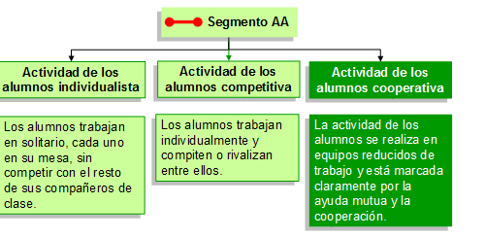

La concepción constructivista del aprendizaje postula que la estructura de aprendizaje de una sesión de clase debe contener un alto porcentaje de segmentos AA, cuantos más mejor, de tipo cooperativo, no sólo porque propician la participación activa de los estudiantes en la construcción de su propio conocimiento, sino también porque se aprovecha de los efectos beneficiosos para el aprendizaje de la interacción entre iguales, además de la interacción entre el profesorado y el alumnado.